Enunciado del ejercicio de Catas:

Un Consejo Regulador, entre sus funciones, realiza catas con cierta frecuencia y quiere tener información de este proceso.
De los catadores queremos tener su nombre y NIF y las reuniones de cata a las que acuden.
Con respecto a los vinos que elabora una bodega, estos están codificados y además queremos saber su marca, tipo (blanco, tinto, rosado, moscatel, jerez....) y forma de elaboración.
Un vino marca X siempre es del mismo tipo y se elabora de la misma forma. Cada marca X, tiene distintas añadas (año en que se cosecho, que no tiene que ver con el año de embotellado, que también se desea conocer). Así, un vino se identifica por su marca y añada, por ejemplo “Burgáns 2006”. No todos los años se van elaborar todas las marcas, pues dependerá de la calidad de la cosecha, del clima, etc. por ejemplo, se podría tener “Burgáns 2006” y no “Burgáns 2007”.
Además de cada vino se quiere saber el nombre y la provincia de la Denominación de Origen (DO) a la que pertenece y el nombre, CIF e enderezo de la bodega que lo elabora. En el caso de que esta sea una cooperativa, interesa saber o número de socios que tiene. Una bodega puede elaborar muchas marcas e en distintas denominaciones de origen, pero cada marca estará asociada a una DO concreta.
Las DO pueden tener dentro de ellas otras subdenominaciones de origen, que a su vez tienen categoría de DO y queremos recoger esta estructura.
Las reuniones de cata se identifican por un código numérico, y queremos saber además la fecha y la hora de inicio y de fin y el lugar donde se celebra. Las catas pueden ser concursos, si
Las catas pueden ser concursos si las encarga alguna empresa. En este caso interesa saber el nombre del concurso y el nombre y CIF de la empresa que solicita a cata.
Se debe reflejar la puntuación (de 0 a 100) y las recomendaciones que se le dan en esa cata a cada uno de los vinos probados.

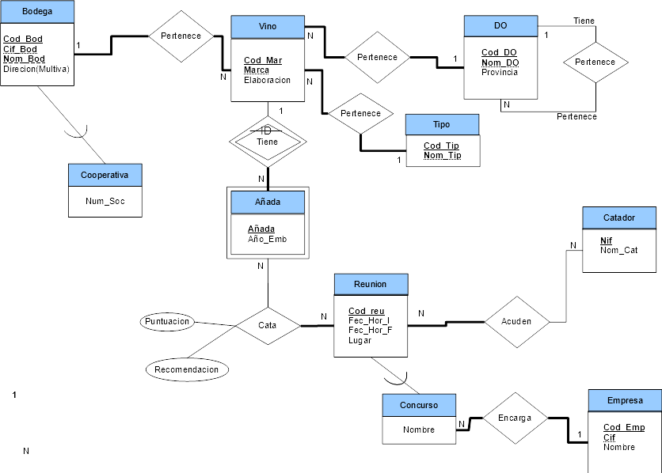

Modelo Relacional del ejercicio de Catas

La extensión de Bodega la pasamos por el caso D
Bodega(Cod_Bod, Cif_Bod, Nom_Bod, Direccion, Bodega(S/N), Num_Soc);

DO(Cod_Den, Nom_Den, Provincia, Cod_Den_Dep→FK DO UC DC);

Tipo(Cod_Tip, Nom_Tip);

Mala Solución:

Vino (Cod_Mar, Añada, Marca, Elaboracion, Año_Emb, Cod_Bod, Cod_DO, Cod_Tip);
Claves candidatas: (Cod_Mar, Añada) (Añada, Marca)

Datos:
Comprobar si hay algún error en esta tabla.

Cod_Mar | Añada | Marca | Elabo | Año_Emb | Bod | DO | Tip
M1 | 2000 | La Montesa | Barrica | 2015 | B1 | Do1 | T1
M1 | 2001 | La Montesa | Barrica | 2015 | B1 | Do1 | T1
M1 | 2007 | La Montesa | Barrica | 2016 | B1 | Do1 | T1
M1 | 2003 | La Montesa | Barrica | 2005 | B1 | Do1 | T1
M2 | 2000 | Recreo | S Lías | 2001 | B2 | Do1 | T1
M2 | 2002 | Recreo | S Lías | 2003 | B2 | Do1 | T1
M2 | 2004 | Recreo | S Lías | 2005 | B2 | Do1 | T1
M3 | 2012 | Otoñal | Crianza | 2014 | B2 | Do1 | T1

Comprobamos que hay atributos no clave como Elaboración y Marca que dependen solo de una parte de la clave( el atributo marca), mientras que Año de embotellado depende conjuntamente de Cod_Marca y Añada.
Esta tabla no estaría en segunda forma normal.
Tenemos que descomponerla en dos tablas:
Una genérica de Vino con los datos iguales y otra específica de cada Añada de una marca

Buena solución:

Vino (Cod_Mar, Marca, Elaboracion, Cod_Bod, Cod_DO, Cod_Tip);

Añada (Cod_Mar, Añada, Año_Emb)

Vino
Cod_Mar | Marca | Elabo | Bod | DO | Tip
M1 | La Montesa | Barrica | B1 | Do1 | T1
M2 | Recreo | S L | B2 | Do1 | T1
M3 | Otoñal | Crianza | B2 | Do1 | T1

Añada
Cod_Mar | Añada | Año_Emb
M1 | 2000 | 2015
M1 | 2001 | 2015
M1 | 2007 | 2016
M1 | 2003 | 2005
M2 | 2000 | 2001
M2 | 2002 | 2003
M2 | 2004 | 2005
M3 | 2012 | 2014

Empresa (Cod_emp, Cif, Nombre)

La extensión de Reunión la pasamos por el caso D

Reunion (Cod_Reu, F_H_I, F_H_F, Lugar, Tipo, Nombre, Cod_Emp→FK Empresa UC DSD)

Catador(Nif, Nom_Cat)

Cata (Cod_Mar, Añada, Cod_Reu, Puntuacion, Recomendaciones

-(Cod_Mar,Añada)FK → Añada UC DC,

-(Cod_Reu) FK → Reunion

Acuden(Cod_Reu→FK Reunion UC DC, Nif→FK Catador UC DC)

